Почтовые марки. Гвинея.

Республика Гвинея.

1959. Январь. Надпечатка на марках Французкой Западной Африки № 94 и № 95.
Печать: глубокая. Зубц. 12½. Текст надпечатки: «REPUBLIQUE DE GUINEE». Марки многоцветные.
Тиражи: 0,04; 0,04.
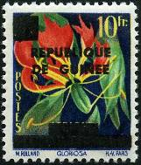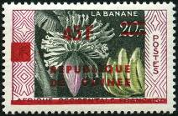
1 2
1 10 F - Глориоза простая (Gloriosa simplex) (надпечатка чёрного цвета) - -
2 45 F / 20 F - Банан (Bananas) (надпечатка красного цвета текста и нового номинала) - -

NN по каталогу Номинал  Michel Ivert марки | Цена по каталогу  GSB (2024 г.) (руб)  чист. гаш. | Цена по каталогу Michel (2005 г.) (евро)  чист. гаш. | Наличие марок, которые  Вы можете приобрести  чист. гаш.
1 1 10 F  2 2 45F / 20F | 225 225  225 225 | 4.0 4.5  4.5 4.5 | 0 0  0 0

1959. Январь. Декларация независимости (от 02.10.1958).
Печать: металлография. Зубц. 13. Тиражи: .
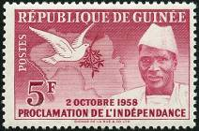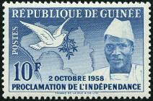
3 4
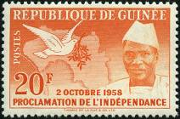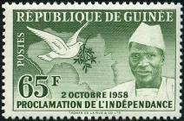
5 6
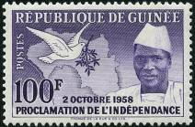
7
3 5 F - Голубь с оливковой ветвью и президент республики Гвинея Секу Туре - -
(1922-1984) (лилово-красная)
4 10 F - Рисунок марки 3 (синяя) - -
5 20 F - Рисунок марки 3 (оранжевая) - -
6 65 F - Рисунок марки 3 (зелёная) - -
7 100 F - Рисунок марки 3 (фиолетовая) - -
NN по каталогу Номинал  Michel Ivert марки | Цена по каталогу  GSB (2024 г.) (руб)  чист. гаш. | Цена по каталогу Michel (2005 г.) (евро)  чист. гаш. | Наличие марок, которые  Вы можете приобрести  чист. гаш.
3 3 5 F  4 4 10F  5 5 20F  6 6 65F  7 7 100F | 20 10  35 20  60 45  160 100  225 150 | 0.4 0.2  0.7 0.4  1.2 0.9  3.2 2.0  4.5 3.0 | 0 0  0 0  0 0  0 0  0 0

1959. Июнь. Местные мотивы.
Печать: металлография. Зубц. 13½. Тиражи: по 0,1.
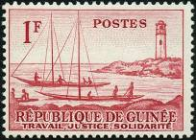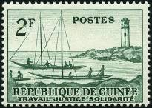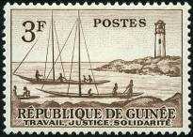
8 9 10
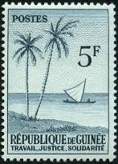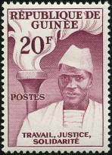
11 14
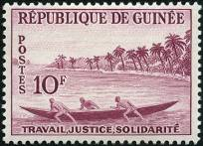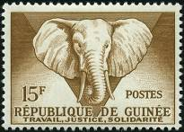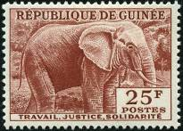
12 13 15
8 1 F - Рыбацкие лодки на фоне маяка Тамара (карминово-розовая) - -
9 2 F - Рисунок марки 8 (зелёная) - -
10 3 F - Рисунок марки 8 (коричневая) - -
11 5 F - Парусное судно дау и пальмы на берегу (серо-синяя) - -
12 10 F - Спуск пироги на воду (лилово-пурпурная) - -
13 15 F - Африканский слон (Loxodonta africana) - -
14 20 F - Президент Ахмед Секу Туре и факел (коричнево-лиловая) - -
15 25 F - Африканский слон (Loxodonta africana) - -
NN по каталогу Номинал  Michel Ivert марки | Цена по каталогу  GSB (2024 г.) (руб)  чист. гаш. | Цена по каталогу Michel (2005 г.) (евро)  чист. гаш. | Наличие марок, которые  Вы можете приобрести  чист. гаш.
8 8 1 F  9 9 2 F  10 10 3 F  11 11 5 F  12 12 10 F  13 13 15 F  14 14 20 F  15 15 25 F | 10 5  10 5  10 5  10 5  20 15  30 20  50 25  75 40 | 0.1 0.1  0.1 0.1  0.1 0.1  0.2 0.1  0.4 0.3  0.6 0.4  1.0 0.5  1.5 0.8 | 1 0  0 0  1 0  0 2  0 1  0 0  0 0  0 0

1959. Июль. Тропические фрукты.
Печать: офсет. Зубц. 12. Марки многоцветные. Тиражи: .
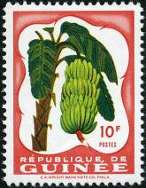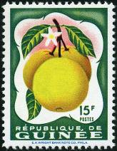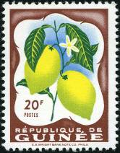
16 17 18
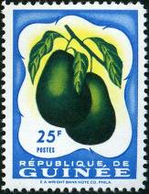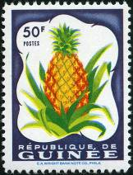
19 20
16 10 F - Бананы - -
17 15 F - Грейпфрут - -
18 20 F - Лимон - -
19 25 F - Манго - -
20 50 F - Ананас - -
NN по каталогу Номинал  Michel Ivert марки | Цена по каталогу  GSB (2024 г.) (руб)  чист. гаш. | Цена по каталогу Michel (2005 г.) (евро)  чист. гаш. | Наличие марок, которые  Вы можете приобрести  чист. гаш.
16 16 10 F  17 17 15 F  18 18 20 F  19 19 25 F  20 20 50 F | 10 10  25 10  35 20  45 25  85 35 | 0.2 0.2  0.5 0.2  0.7 0.4  0.9 0.5  1.7 0.7 | 0 0  0 0  0 0  0 0  0 0

1962. Апрель. Борьба с малярией. Авиапочта.
Печать: металлография. Зубц. 10½. Тиражи: 0,1; 0,05; 0,05.

102 103 104
102 25 F - Комар Анофес (Anopheles sp.) и эмблема Всемирной Организации Здраво- - -
охранения (WHO) (охра, чёрная)
103 50 F - Рисунок марки 102 (карминовая, чёрная) - -
104 100F - Рисунок марки 102 (зелёная, чёрная) - -
ПОЧТОВЫЙ БЛОК. Печать: металлография. Без зубц. Размер блока: 10,3 х 7,7 см. Тираж: 0,02.
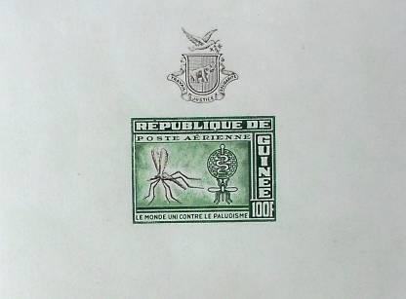
BL 1
BL 1 100F - Рисунок марки 104 (зелёная, чёрная) - -

1962. Декабрь. Птицы. Печать: глубокая. Греб. 13 : 14 (149, 154, 159) и греб. 14 : 13
(150-153, 155-158, 160-163). Марки многоцветные. Тиражи: .
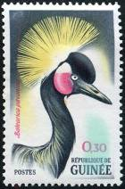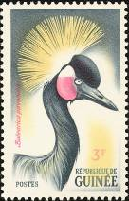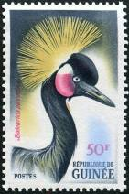
149 154 159
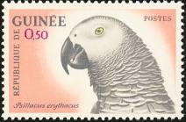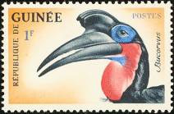
150 151
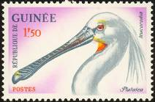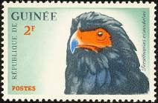
152 153
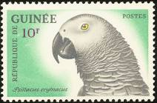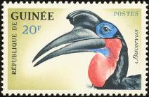
155 156
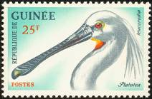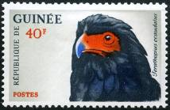
157 158
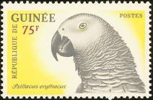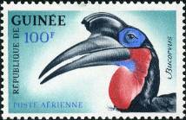
160 161
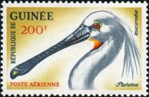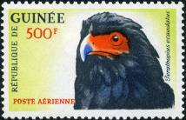
162 163
149 0,3 F - Черный коронованный журавль (Balearica pavonena) - -
150 0,5 F - Африканский серый попугай (Psittacus erithacus) - -
151 1F - Абиссинский наземный носорог (Bucorvus abyssinicus) - -
152 1,5 F - Евразийская колпица (Platalea leucorodia) - -
153 2 F - Орёл-скоморох (орёл-бателер, фигляр) (Terathopius ecaudatus) - -
154 3 F - Рисунок марки 149 (с другим фоновым цветом) - -
155 10 F - Рисунок марки 150 (с другим фоновым цветом) - -
156 20 F - Рисунок марки 151 (с другим фоновым цветом) - -
157 25 c - Рисунок марки 152 (с другим фоновым цветом) - -
158 40 c - Рисунок марки 153 (с другим фоновым цветом) - -
159 50 c - Рисунок марки 149 (с другим фоновым цветом) - -
160 75 F - Рисунок марки 150 (с другим фоновым цветом) - -
161 100 F - Рисунок марки 151 (с другим фоновым цветом) (Авиапочта) - -
162 200 F - Рисунок марки 152 (с другим фоновым цветом) (Авиапочта) - -
163 500 F - Рисунок марки 153 (с другим фоновым цветом) (Авиапочта) - -

1963. Май. Бабочки.
Печать: глубокая. Греб. 12. Марки многоцветные. Тиражи: .
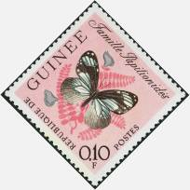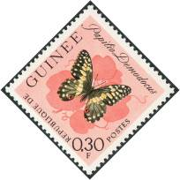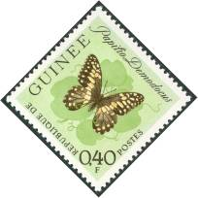
183 184 185
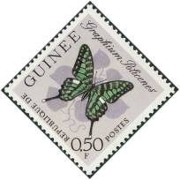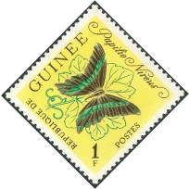
186 187 188

189 190 191

192 193 194

195 196 197

198 199
183 10 с - Монах (Amauris niavius) - -
184 30 с - Цитрусовый ласточкин хвост (Papilio demodocus) - -
185 40 с - Цитрусовый ласточкин хвост (Papilio demodocus) - -
186 50 с - Обыкновенный мечехвост (Graphium policenes) - -
187 1 F - Ласточкин хвост с зелеными полосами (Papilio nireus) - -
188 1,5 F - Рисунок марки 183 (с другим фоновым цветом) - -
189 2 F - (Papilio menestheus) - -
190 3 F - Рисунок марки 184 (с другим фоновым цветом) - -
191 10 F - Рисунок марки 186 (с другим фоновым цветом) - -
192 20 F - Рисунок марки 187 (с другим фоновым цветом) - -
193 25 F - Рисунок марки 183 (с другим фоновым цветом) - -
194 40 F - Рисунок марки 189 (с другим фоновым цветом) - -
195 50 F - Рисунок марки 184 (с другим фоновым цветом) - -
196 75 F - Рисунок марки 187 (с другим фоновым цветом) - -
197 100 F - Рисунок марки 183 (с другим фоновым цветом) (Авиапочта) - -
198 200 F - Рисунок марки 186 (с другим фоновым цветом) (Авиапочта) - -
199 500 F - Рисунок марки 189 (с другим фоновым цветом) (Авиапочта) - -

2008 г.

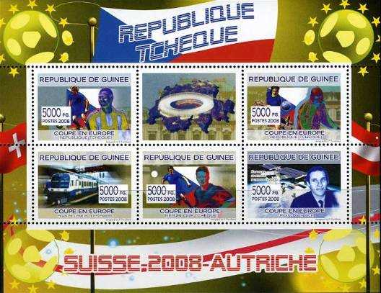
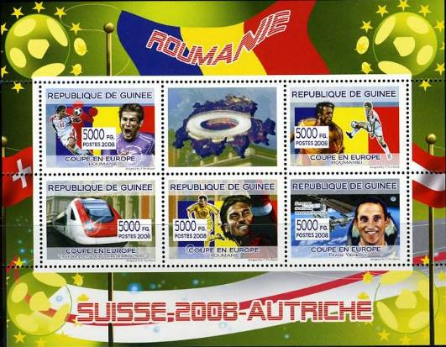

=====
Конец

